Анкета животного без владельца от 18.05.2022г.

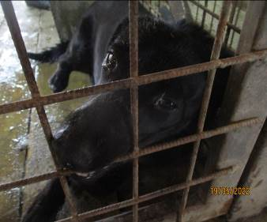 | Дата отлова, место (район, улица, дом) | Советский район, ул. Калининградская
 | Пол животного | Самка – 1696/2022
 | Дата вакцинации | 02.06.2022г.
 | Дата кастрации/стерилизации | 02.06.2022г.
 | Дата выпуска, место (район, улица, дом) | 03.06.2022 г. – среда обитания
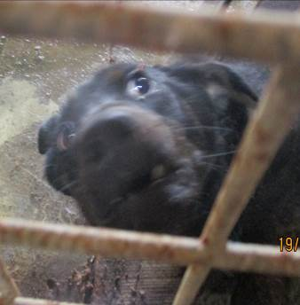 | Дата отлова, место (район, улица, дом) | Советский район, ул. Калининградская
 | Пол животного | Самка – 1695/2022
 | Дата вакцинации | 02.06.2022г.
 | Дата кастрации/стерилизации | 02.06.2022г.
 | Дата выпуска, место (район, улица, дом) | 16.06.2022 г. – среда обитания
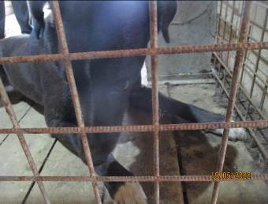 | Дата отлова, место (район, улица, дом) | Советский район, ул. Песчанокопская
 | Пол животного | Самка – 1690/2022
 | Дата вакцинации | 02.06.2022г.
 | Дата кастрации/стерилизации | 02.06.2022г.
 | Дата выпуска, место (район, улица, дом) | 16.06.2022 г. – среда обитания
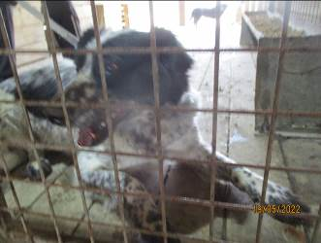 | Дата отлова, место (район, улица, дом) | Советский район, ул. Садовая
 | Пол животного | Самка – 1692/2022
 | Дата вакцинации | 02.06.2022г.
 | Дата кастрации/стерилизации | 02.06.2022г.
 | Дата выпуска, место (район, улица, дом) | 18.06.2022 г. – среда обитания
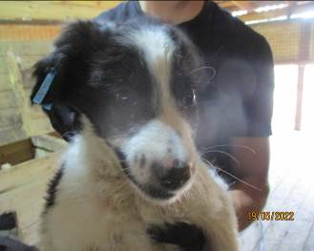 | Дата отлова, место (район, улица, дом) | Советский район, ул. Садовая
 | Пол животного | Самка – 1694/2022
 | Дата вакцинации | 02.06.2022г.
 | Дата кастрации/стерилизации | 02.06.2022г.
 | Дата выпуска, место (район, улица, дом) | 19.06.2022 г. – среда обитания
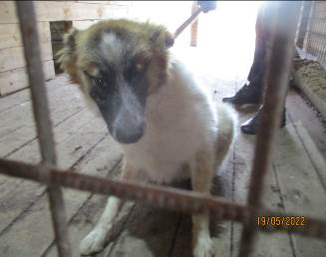 | Дата отлова, место (район, улица, дом) | Советский район, ул. Краснопресненская
 | Пол животного | Самец – 1691/2022
 | Дата вакцинации | 02.06.2022г.
 | Дата кастрации/стерилизации | 02.06.2022г.
 | Дата выпуска, место (район, улица, дом) | 03.06.2022 г. – среда обитания
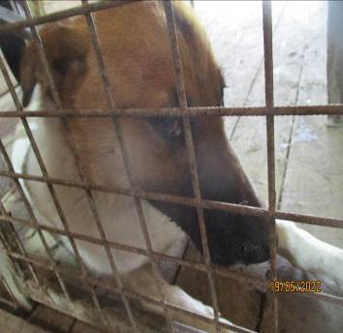 | Дата отлова, место (район, улица, дом) | Советский район, ул. Краснопресненская
 | Пол животного | Самец – 1693/2022
 | Дата вакцинации | 02.06.2022г.
 | Дата кастрации/стерилизации | 02.06.2022г.
 | Дата выпуска, место (район, улица, дом) | 03.06.2022 г. – среда обитания
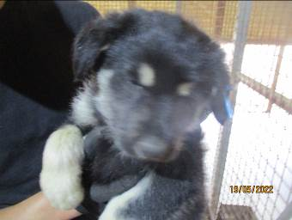 | Дата отлова, место (район, улица, дом) | Советский район, ул. Краснопресненская
 | Пол животного | Самец – 1700/2022
 | Дата вакцинации | 02.06.2022г.
 | Дата кастрации/стерилизации | 02.06.2022г.
 | Дата выпуска, место (район, улица, дом) | 03.06.2022 г. – среда обитания
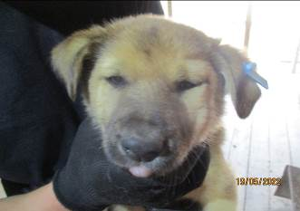 | Дата отлова, место (район, улица, дом) | Советский район, ул. Краснопресненская
 | Пол животного | Самка – 1698/2022
 | Дата вакцинации | 02.06.2022г.
 | Дата кастрации/стерилизации | -
 | Дата выпуска, место (район, улица, дом) | 16.06.2022 г. – падеж
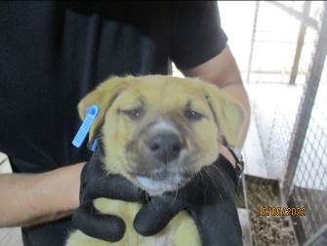 | Дата отлова, место (район, улица, дом) | Советский район, ул. Краснопресненская
 | Пол животного | Самка – 1697/2022
 | Дата вакцинации | 02.06.2022г.
 | Дата кастрации/стерилизации | -
 | Дата выпуска, место (район, улица, дом) | 08.06.2022 г. - падеж
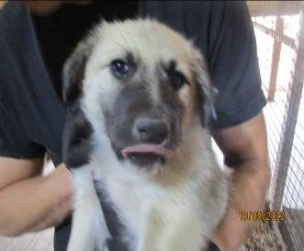 | Дата отлова, место (район, улица, дом) | Советский район, ул. Краснопресненская
 | Пол животного | Самец – 1699/2022
 | Дата вакцинации | 02.06.2022г.
 | Дата кастрации/стерилизации | 02.06.2022г.
 | Дата выпуска, место (район, улица, дом) | 03.06.2022 г. – среда обитания

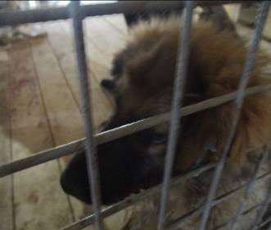 | Дата отлова, место (район, улица, дом) | Дзержинский район, ул. Ангарская
 | Пол животного | Самец – 1672/2022
 | Дата вакцинации | 02.06.2022г.
 | Дата кастрации/стерилизации | 02.06.2022г.
 | Дата выпуска, место (район, улица, дом) | 03.06.2022 г. – среда обитания
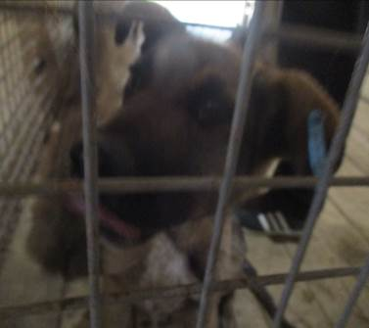 | Дата отлова, место (район, улица, дом) | Дзержинский район, ул. Ангарская
 | Пол животного | Самец – 1673/2022
 | Дата вакцинации | 02.06.2022г.
 | Дата кастрации/стерилизации | 02.06.2022г.
 | Дата выпуска, место (район, улица, дом) | 03.06.2022 г. – среда обитания
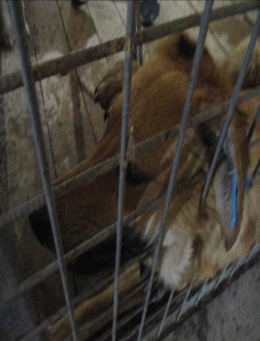 | Дата отлова, место (район, улица, дом) | Дзержинский район, ул. Ангарская
 | Пол животного | Самец – 1678/2022
 | Дата вакцинации | 02.06.2022г.
 | Дата кастрации/стерилизации | 02.06.2022г.
 | Дата выпуска, место (район, улица, дом) | 03.06.2022 г. – среда обитания
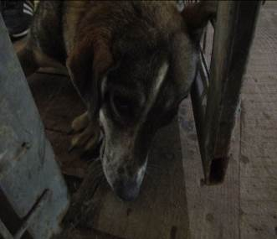 | Дата отлова, место (район, улица, дом) | Дзержинский район, ул. Ангарская
 | Пол животного | Самка – 1677/2022
 | Дата вакцинации | 02.06.2022г.
 | Дата кастрации/стерилизации | 02.06.2022г.
 | Дата выпуска, место (район, улица, дом) | 17.06.2022 г. – среда обитания
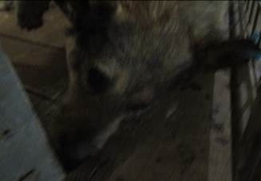 | Дата отлова, место (район, улица, дом) | Дзержинский район, ул. Ангарская
 | Пол животного | Самец – 1676/2022
 | Дата вакцинации | 02.06.2022г.
 | Дата кастрации/стерилизации | 02.06.2022г.
 | Дата выпуска, место (район, улица, дом) | 03.06.2022 г. – среда обитания
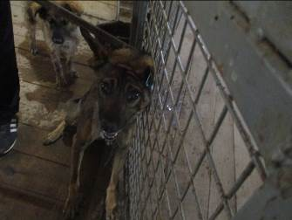 | Дата отлова, место (район, улица, дом) | Дзержинский район, ул. Ангарская
 | Пол животного | Самка – 1679/2022
 | Дата вакцинации | 02.06.2022г.
 | Дата кастрации/стерилизации | 02.06.2022г.
 | Дата выпуска, место (район, улица, дом) | 09.06.2022 г. – среда обитания
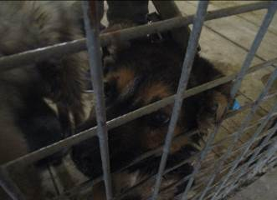 | Дата отлова, место (район, улица, дом) | Дзержинский район, ул. Ангарская
 | Пол животного | Самка – 1674/2022
 | Дата вакцинации | 02.06.2022г.
 | Дата кастрации/стерилизации | -
 | Дата выпуска, место (район, улица, дом) | 12.06.2022 г. – среда обитания
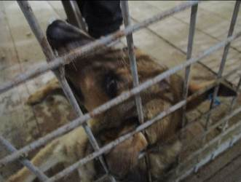 | Дата отлова, место (район, улица, дом) | Советский район, ул. Зевина
 | Пол животного | Самец – 1681/2022
 | Дата вакцинации | 02.06.2022г.
 | Дата кастрации/стерилизации | 02.06.2022г.
 | Дата выпуска, место (район, улица, дом) | 03.06.2022 г. – среда обитания
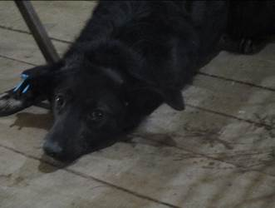 | Дата отлова, место (район, улица, дом) | Советский район, мкр. Родниковая Долина
 | Пол животного | Самка – 1682/2022
 | Дата вакцинации | 02.06.2022г.
 | Дата кастрации/стерилизации | 02.06.2022г.
 | Дата выпуска, место (район, улица, дом) | 18.06.2022 г. – среда обитания
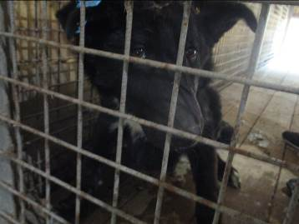 | Дата отлова, место (район, улица, дом) | Советский район, мкр. Родниковая Долина
 | Пол животного | Самец – 1686/2022
 | Дата вакцинации | 02.06.2022г.
 | Дата кастрации/стерилизации | 02.06.2022г.
 | Дата выпуска, место (район, улица, дом) | 03.06.2022 г. – среда обитания
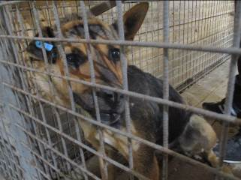 | Дата отлова, место (район, улица, дом) | Советский район, мкр. Родниковая Долина
 | Пол животного | Самка – 1685/2022
 | Дата вакцинации | 02.06.2022г.
 | Дата кастрации/стерилизации | 02.06.2022г.
 | Дата выпуска, место (район, улица, дом) | 18.06.2022 г. – среда обитания

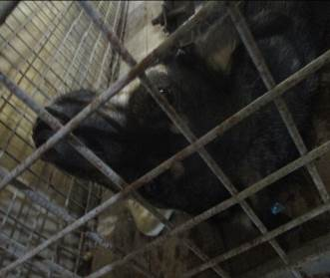 | Дата отлова, место (район, улица, дом) | Советский район, мкр. Родниковая Долина
 | Пол животного | Самец – 1687/2022
 | Дата вакцинации | 02.06.2022г.
 | Дата кастрации/стерилизации | 02.06.2022г.
 | Дата выпуска, место (район, улица, дом) | 03.06.2022 г. – среда обитания
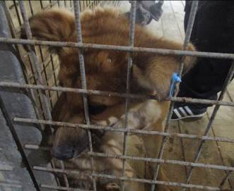 | Дата отлова, место (район, улица, дом) | Ворошиловский район, Максимовский разъезд
 | Пол животного | Самец – 1680/2022
 | Дата вакцинации | 02.06.2022г.
 | Дата кастрации/стерилизации | 02.06.2022г.
 | Дата выпуска, место (район, улица, дом) | 08.06.2022 г. – среда обитания
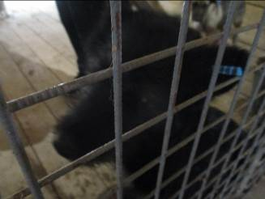 | Дата отлова, место (район, улица, дом) | Ворошиловский район, Максимовский разъезд
 | Пол животного | Самка – 1675/2022
 | Дата вакцинации | 02.06.2022г.
 | Дата кастрации/стерилизации | 02.06.2022г.
 | Дата выпуска, место (район, улица, дом) | 22.06.2022 г. – среда обитания
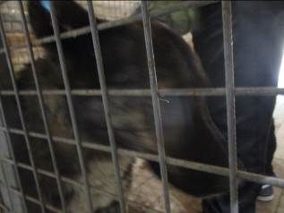 | Дата отлова, место (район, улица, дом) | Ворошиловский район, Максимовский разъезд
 | Пол животного | Самец – 1683/2022
 | Дата вакцинации | 02.06.2022г.
 | Дата кастрации/стерилизации | 02.06.2022г.
 | Дата выпуска, место (район, улица, дом) | 08.06.2022 г. – среда обитания
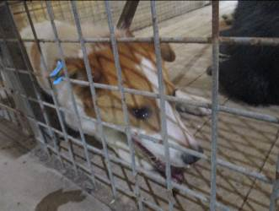 | Дата отлова, место (район, улица, дом) | Тракторозаводской район, ул. Грамши
 | Пол животного | Самец – 1684/2022
 | Дата вакцинации | 02.06.2022г.
 | Дата кастрации/стерилизации | 02.06.2022г.
 | Дата выпуска, место (район, улица, дом) | 09.06.2022 г. – среда обитания

